「コリンズ・テクリスに関する利用者アンケート」のお願いについて
実施要領
１．回答方法のファイルを以下の手順でダウンロードして下さい。
①当会ホームページhttp://www.nakenkyo.or.jp/ の アンケートご協力のお願い
をクリック
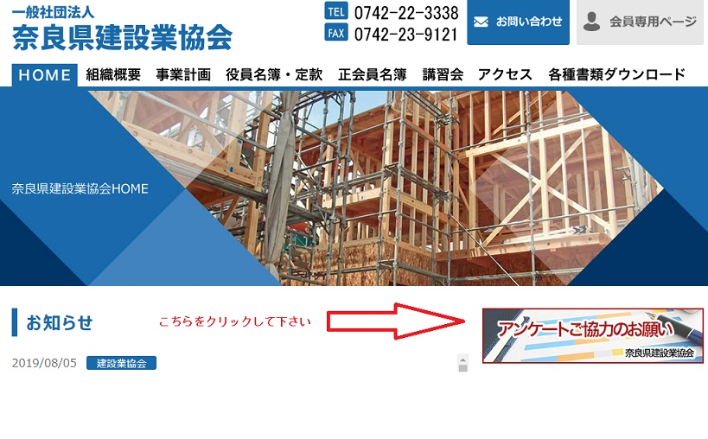

②上記アンケートタイトルのファイルをクリックでダウンロードされます。

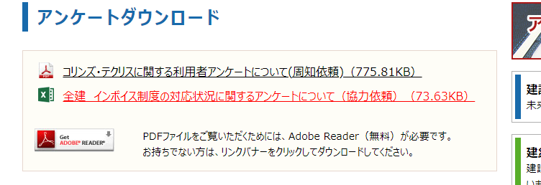
こちらをクリック
してください。

2.ダウンロードしたファイルを開き、回答用URLをクリック。回答ページで回答ください。
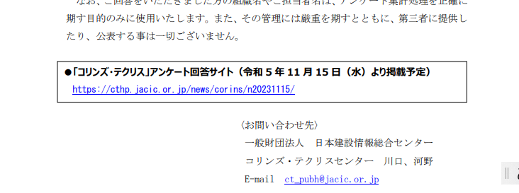
URLを
クリック
してください。

3.回答ご提出締切日 令和5年11月30日（木）
4．内容のお問合せ先 コリンズ・テクリスセンター ct_pubh@jacic.or.jp
ご協力の程よろしくお願い致します。

